Lageplan zur Volksschule Schönegg

Der Eingang zum Festsaal der Volksschule Schönegg liegt auf der Westseite des Gebäudes.
Die direkte Zufahrt zur Schule ist nicht erlaubt, ebenfalls das Parken südlich des Schulgebäudes (Feuerwehrzone). Es sind Parkplätz rund um die Schule vorhanden (Sparbereggstr., Kaiser- Max- Str., Faistenbergerstr., usw.). Bitte nur auf den blau markierten Parkplätzen parken. Am Sonntag ist keine Kurzparkzone und das Parken kostenlos.
Die Schule ist gut mit den öffentlichen Verkehrsmitteln erreichbar, die Bushaltestellen sind nur wenige Meter entfernt.

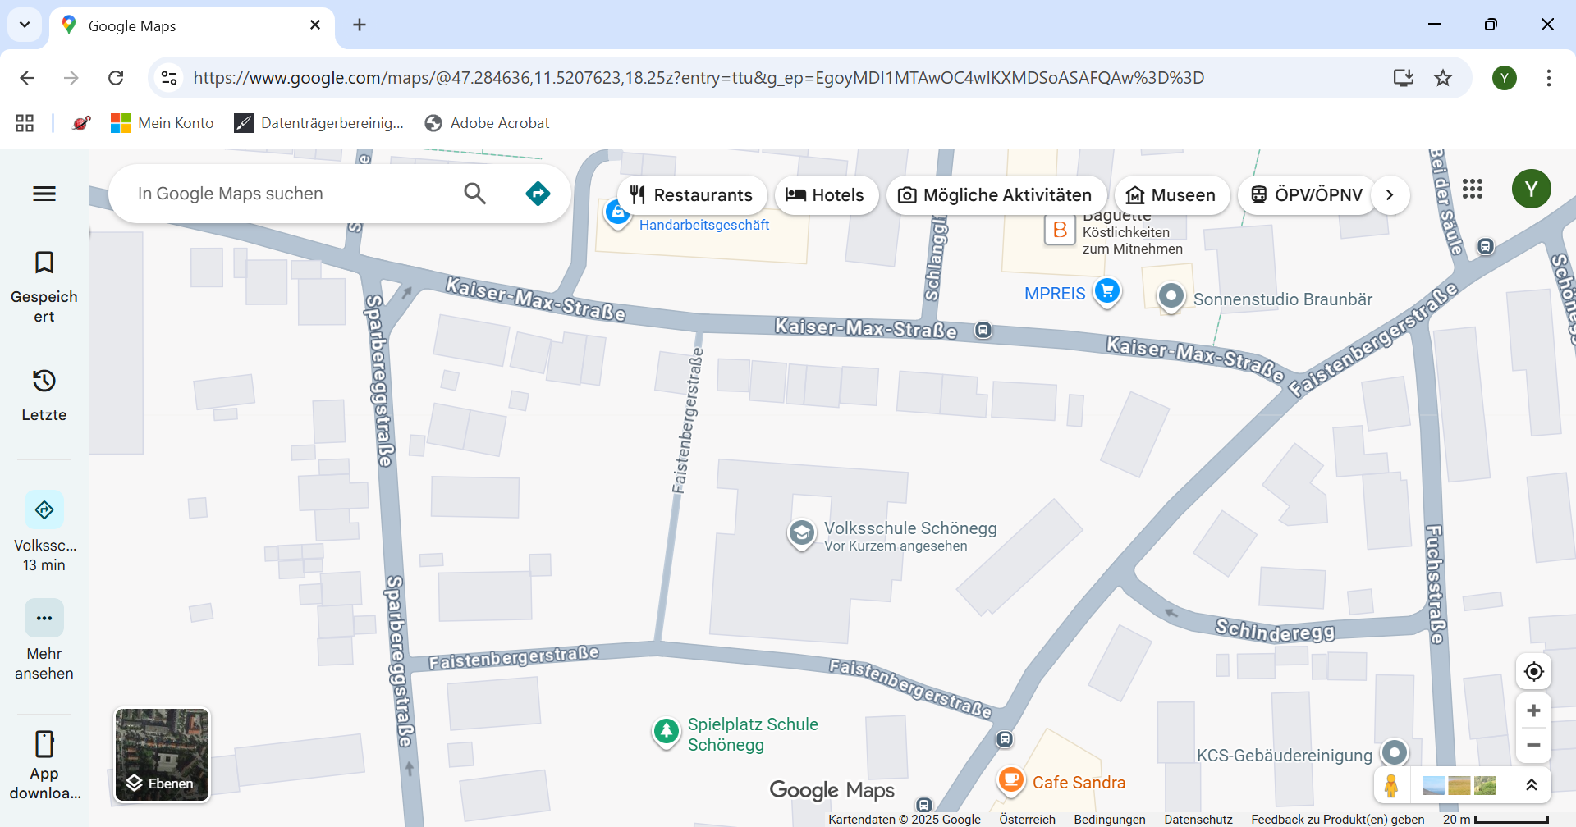

Wir freuen uns auf Euch!

Die Schachgemeinschaft Hall

